2025-2026学年高一(3+1班)9月考试物 理
考生注意：
1.本试卷分选择题和非选择题两部分。满分 100分，考试时间75分钟。
2.答题前，考生务必用直径0.5毫米黑色墨水签字笔将密封线内项目填写清楚。
3.考生作答时，请将答案答在答题卡上。选择题每小题选出答案后，用2B铅笔把答题卡上对应题目的答案标号涂黑；非选择题请用直径0.5毫米黑色墨水签字笔在答题卡上各题的答题区域内作答，超出答题区域书写的答案无效，在试题卷、草稿纸上作答无效。
4.本卷命题范围：人教版必修第一册30%，必修第二册第五章70%。

一、选择题(本题共10小题，共46分.在每小题给出的四个选项中，第1~7题中只有一项符合题目要求，每小题4分，第8~10题有多项符合题目要求，全部选对的得6分，选对但不全的得3分，有选错的得0分)
1.关于曲线运动，下列说法正确的是
A.物体在恒力作用下不可能做曲线运动 B.物体在变力作用下一定做曲线运动
C.做曲线运动的物体，其速度大小一定变化 D.加速度不变的运动可能是曲线运动
2.一只可视为质点的蜜蜂沿弯曲轨迹做曲线运动，蜜蜂在途经M、N、P、Q位置时的速度v和所受合力F 的大小和方向如图所示，其中可能正确的是
A. M位置
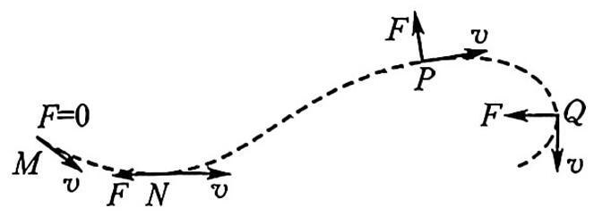
B. N位置
C. P 位置
D. Q位置
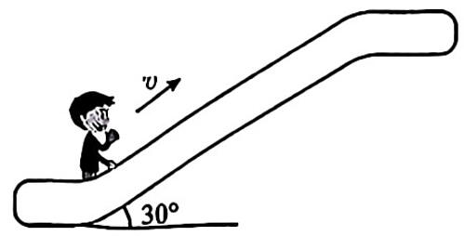
3.如图所示，商场内某顾客站在自动扶梯上随扶梯一起上行，扶梯与水平面夹角为 $30^{∘},$速度为0.6m/s.将速度沿水平和竖直方向分解，则顾客在竖直方向的分速度为
A.0.3m/s B.0.4m/s
C.0.5m/s D.0.6m/s
4.如图所示，某人准备游泳过河去正对岸，他在静水中游速为0.6m/s，河水流速为0.3m/s，则他的头朝向位置正确的是
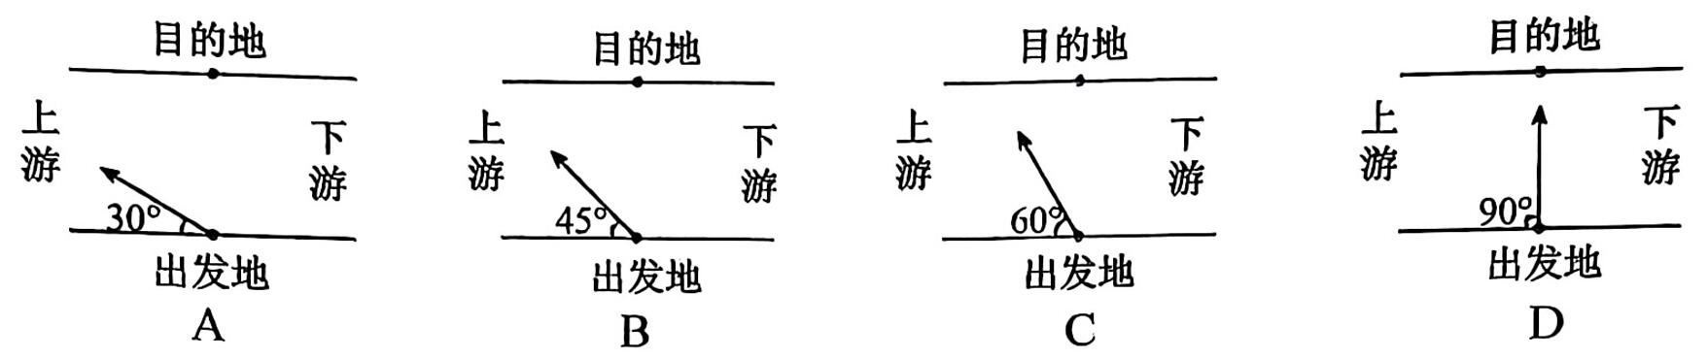
5.如图所示，汽车向右沿水平面以速度υ做匀速直线运动，通过定滑轮连接的重物M随之向上运动，若不计绳子质量和绳子与滑轮间的摩擦，则下列说法正确的是
A.重物 M向上做匀速直线运动
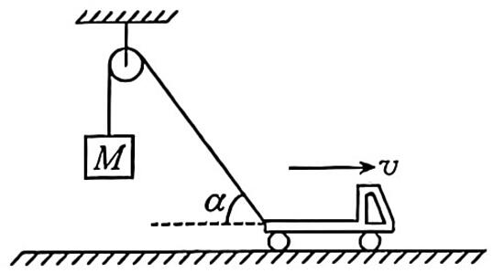
B.绳子对重物M的拉力小于重物M 的重力
C.图示时刻，重物M的速度大小为vsinα
D.图示时刻，重物M的速度大小为vcosα
6.两端封闭的玻璃管中注满清水，将管转至图示竖直位置，质量为0.2kg的物体在x方向的速度—时间图像和y方向的位移—时间图像如图所示，下列说法正确的是
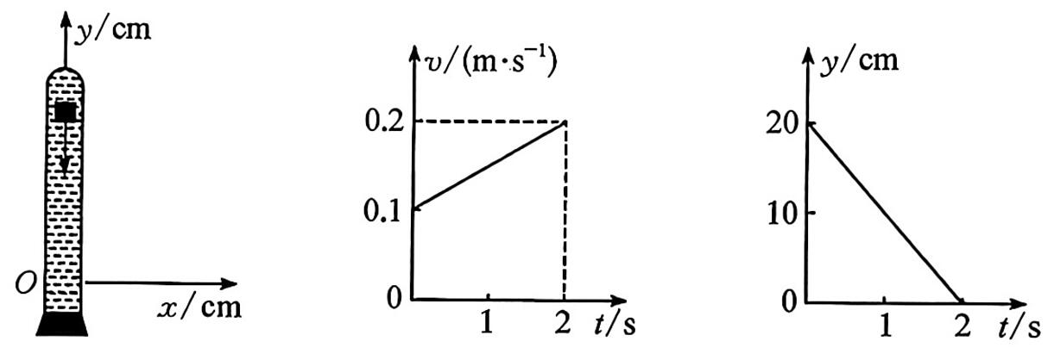
A. t=0时,物体的初速度大小为0.1m /s
B.物体在 y方向上做匀减速运动
C.2s末物体速度大小为 $\frac{\sqrt{5}}{10}m/s$
D.0-2 s内物体的位移大小为 $\frac{\sqrt{13}}{50}m$
7.如图所示，一斜面体放在水平地面上，在斜面顶端A 把一小球水平抛出，小球刚好落在斜面底端C. E点是斜面AC的中点，小球运动轨迹上的B点在E 点的正上方，不计空气阻力，小球可视为质点，下列说法正确的是
A.小球从A 运动到B 的时间大于从B 运动到C 的时间
B.小球运动轨迹上各点，B点离斜面的距离最远
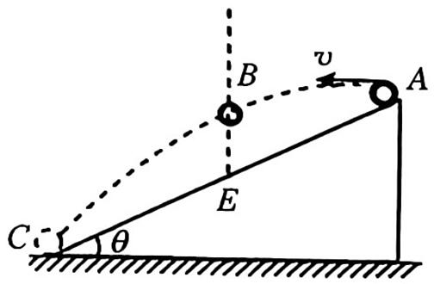
C.增大小球平抛的初速度，小球会落在水平地面上，所用时间比从A运动到C 的时间长
D.减小小球平抛的初速度，小球落到斜面上时速度与水平方向夹角比落在C处时的小
8.如图所示，小海同学在同一位置沿水平方向先后抛出两个小球，它们分别落到水平地面上的
A、B两点，不计空气阻力，则从抛出到落地的过程中，下列说法正确的是
A.落到A 点的球初速度大
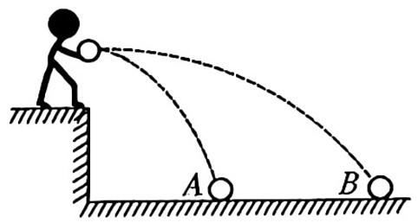
B.落到B点的球初速度大
C.落到A点的球与落到B 点的球在空中运动的时间一样长
D.落到 B点的球在空中运动的时间长
9.在建筑装修中，工人用一质量为m、与墙面动摩擦因数为μ的磨石打磨竖直粗糙墙面，在与竖直方向成θ角的推力F作用下，磨石以速度v向上匀速运动，如图所示，已知重力加速度为
g.下列说法正确的是
A.磨石受到的摩擦力大小为μFsinθ
B.磨石受到的摩擦力大小为 Fcosθ—mg
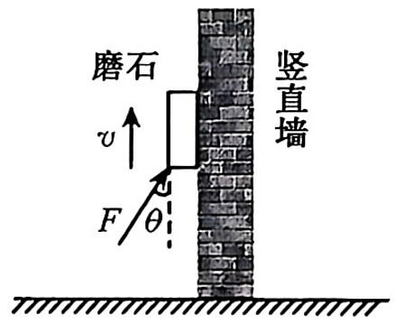
C.若撤掉 F，磨石将做自由落体运动
D.若仅略微减小θ角，则磨石将做加速运动
10.某物流仓库的分拣流水线如图甲所示，其平直传送带部分可以简化成图乙. A、B两端相距L=6m，传送带以速度v=4m/s顺时针运行.将m=1 kg的快递件(可视为质点)轻轻放上传送带A端，已知该快递件与传送带间的动摩擦因数μ=0.4.下列说法正确的是
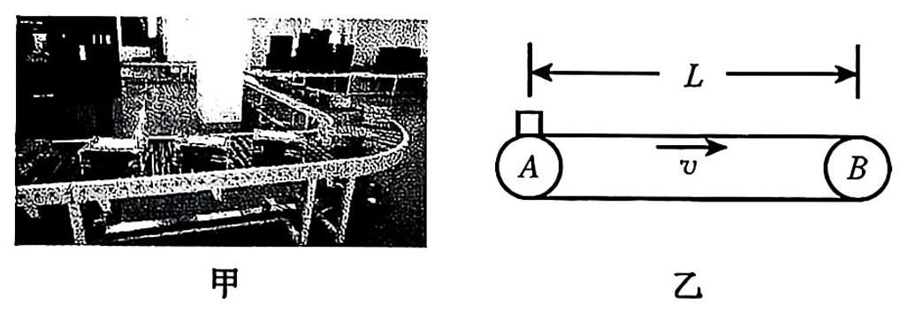
A.快递件在传送带上一直匀加速到 B端
B.快递件从传送带的 A 端到 B 端所用的时间为2s
C.快递件在传送带上划的痕迹长为2m
D.若传送带的转速可调，要使快递件从 A 到 B 的时间最短，则传送带的最小转速为 $4\sqrt{3}m/s$
二、实验题(本题共2小题，共14分)
11.(6分)小翟同学为了探究弹簧的弹力与形变量的关系，设计了如图甲所示的装置.
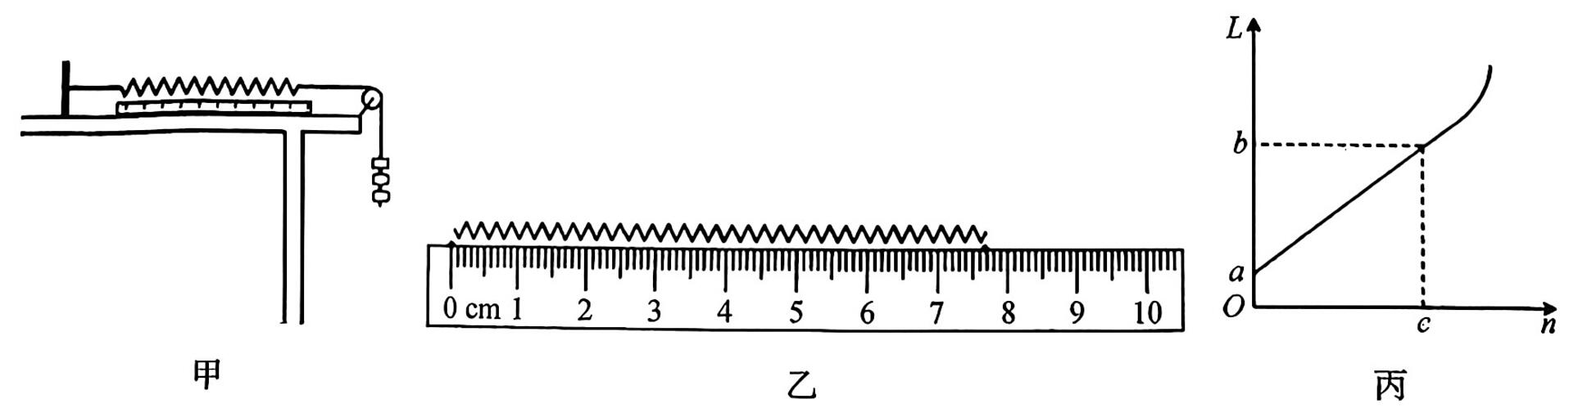
实验时，用细线将弹簧固定在左侧挡板，弹簧右端的细线跨过右侧的定滑轮，并调节弹簧、细线与定滑轮高度在适当位置，不悬挂钩码，用刻度尺测量出弹簧的长度L₀，然后将钩码逐个挂在右侧的细线上，记录钩码的个数n，并从刻度尺上读出相应的弹簧的总长度L，已知每个钩码的质量均为m₀，重力加速度为 g.
回答下列问题；
(1)不挂钩码时，用刻度尺测量弹簧长度，刻度尺的读数如图乙所示，则该读数为 cm.
(2)关于对本次实验的操作，下列说法正确的是 .
A.实验时，钩码的个数可以任意增加
B.刻度尺读数时，可以从右侧斜视
C.刻度尺的读数即为弹簧的伸长量
D.为了减小实验误差，实验时应始终保持弹簧、细线和桌面平行
(3)为了进一步探究弹簧的弹力和弹簧形变量的关系，小翟同学以弹簧的总长度L为纵轴，以悬挂的钩码个数n为横轴，得到的图线如图丙所示，图中标出的坐标值为已知量且均为基本单位，弹簧的原长为 ，弹簧的劲度系数为 $k=_.$，图丙中的图线向上发生了弯曲，其原因为 .
12.(8分)小明同学用如图甲所示的实验装置研究物体做平抛运动规律.
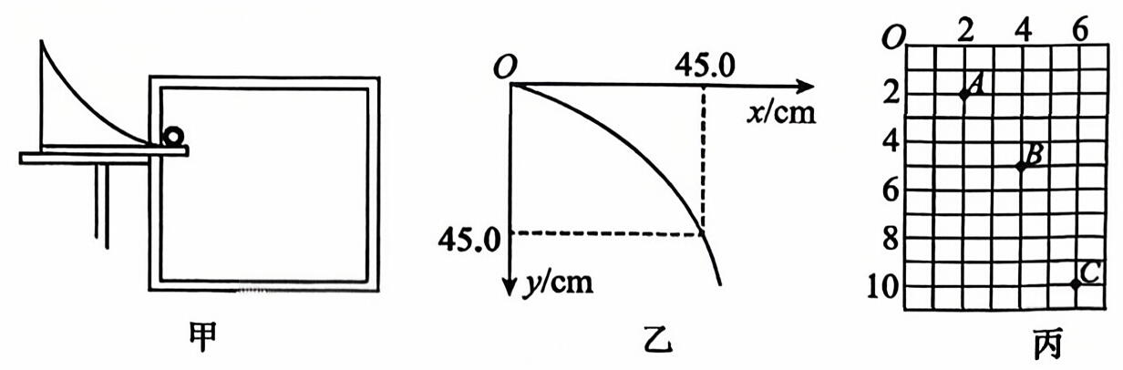
(1)实验前应对实验装置反复调节，直到斜槽末端切线 .每次让小球从同一位置由静止释放，是为了每次平抛 .
(2)以抛出点O为原点，沿水平和竖直建立坐标系，小球运动轨迹如图乙所示，据图乙中的数据算出小球做平抛运动的初速度为 m/s.(g取 $10m/s^{2})$
(3)在另一次实验中将白纸换成方格纸，每小格的边长 L=5cm，通过实验记录了小球在运动途中的三个位置，如图丙所示，则该小球做平抛运动的初速度为 m/s，运动到B点时的速度为 m/s.(g取 $10m/s^{2})$
三、计算题(本题共3小题，共计40分.解答时应写出必要的文字说明、方程式和重要的演算步骤.只写出最后答案的不能得分.有数值计算的题，答案中必须明确写出数值和单位)
13.(10分)如图甲所示，某次在往高层送货时，一无人机从地面加速上升一段时间后速度达到最大；之后，关闭动力匀减速为零刚好到达送货楼层的窗口.这一过程无人机的最大速度v=20m/s,，其v-t图像如图乙所示.已知无人机及货物的总质量；v-t m=5kg,，不考虑无人机及货物受到的空气阻力，重力加速度 g取 $10m/s^{2}.$求：
(1)无人机上升的最大高度；
(2)无人机和货物加速上升时，无人机升力的大小.
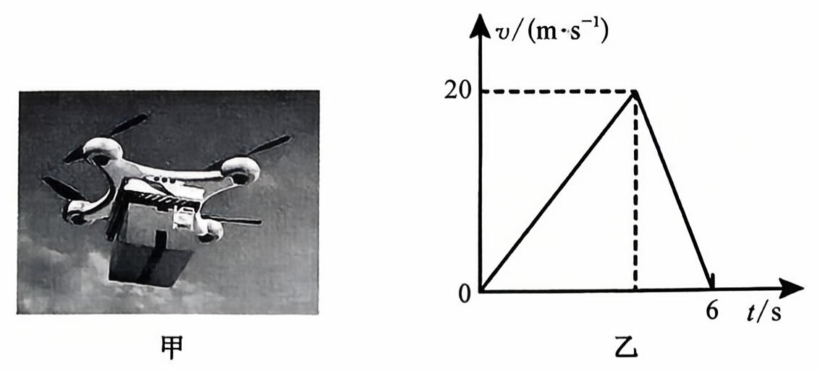

14.(12分)如图所示,平台高.H=20m,，一可视为质点的小球，从平台边缘以 $v_{0}=5m/s$的速度水平飞出，一段时间后落到水平地面上，不计空气阻力，重力加速度g取 $10m/s^{2}.$求：
(1)小球在空中运动的时间t；
(2)水平飞行的距离x；
(3)小球落地瞬间的速度大小 v.
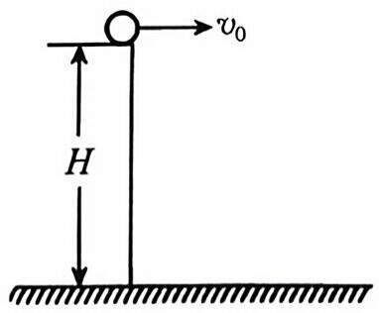

15.(18分)合成与分解是在等效的思想下解决复杂运动的一种重要方法，我们可以按照问题的实际情况进行恰当地合成与分解，将复杂运动变为简单运动来研究.如图所示，虚线AB与水平地面的夹角为37°，质量为m的小球从P 点以大小为v₀的初速度沿与AB平行的方向抛出，运动过程中小球始终受到大小 $F=\frac{3}{4}mg、$方向水平向右的风力的作用，C是虚线AB上的点，PC与虚线AB 垂直，且P、C两点间的距离为 $\frac{5}{8}$L，经过一段时间，小球运动到虚线AB上的D 点，重力加速度为g, $sin37^{∘}=0.6,cos37^{∘}=0.8,$小球可视为质点.
(1)研究小球从 P 点运动至地面的过程，可以将小球的速度沿水平与竖直方向分解.
①求小球从 P 点运动到最高点的时间；
②若小球离地面的高度 $h=8m,v_{0}=10m/s,$重力加速度 g 取 10 m/s²，求小球落地时的水平位移大小.
(2)研究小球从P点运动到D点的过程，可以将F与G合成一个力，据此请求出小球从P点运动到D 点的时间.
